Измерение нелинейного модуля сдвига гелеобразной среды методом акустического резонатора с приложением дополнительного статического напряжения

Асфандияров Шамиль Альбертович
Студент
Московский государственный университет имени М.В.Ломоносова,
физический факультет, Москва, Россия
E–mail: shoma.ufa@gmail.com
В работе приводятся результаты экспериментального исследования стоячих сдвиговых волн в резонаторе в виде прямоугольного параллелепипеда из гелеобразного полимерного материала, закреплённого без проскальзывания между двумя деревянными пластинами. К свободной пластине прикреплены металлические стержни, на которые закрепляется нагрузочная масса, создающая дополнительное статическое сдвиговое напряжение в пластисоле под действием силы тяжести. Это напряжение приводит к изменению упругих характеристик исследуемого материала, что при его деформации выражается в увеличении резонансной частоты.
Метод возбуждения стоячей сдвиговой волны пояснён на вставке к рис. 1. Образец из гелеобразного материала в форме прямоугольного параллелепипеда толщиной L закреплён на пластине (y = 0) так, чтобы при движении пластины проскальзывание слоя отсутствовало. На свободной грани (x = L) находится пластина конечной массы, которая движется вместе с этой гранью. Показано [1], что к резонатору может быть применена одномерная модель, если его длина в направлении колебаний в 4 и более раз превышает толщину. К свободной пластине прикреплены стержни, на которые крепятся металлические грузы. Изменением количества грузов можно добиться дополнительной статической деформации резонатора вплоть до 65%.

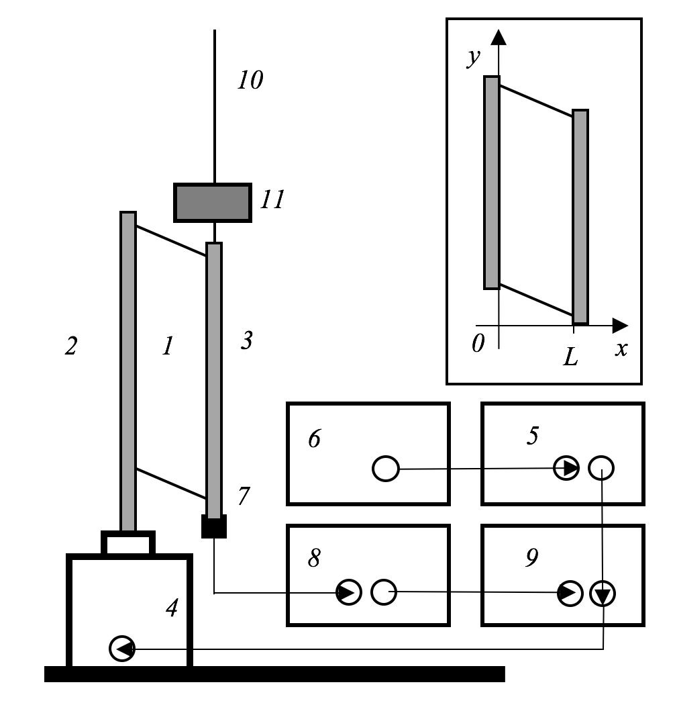 |  | 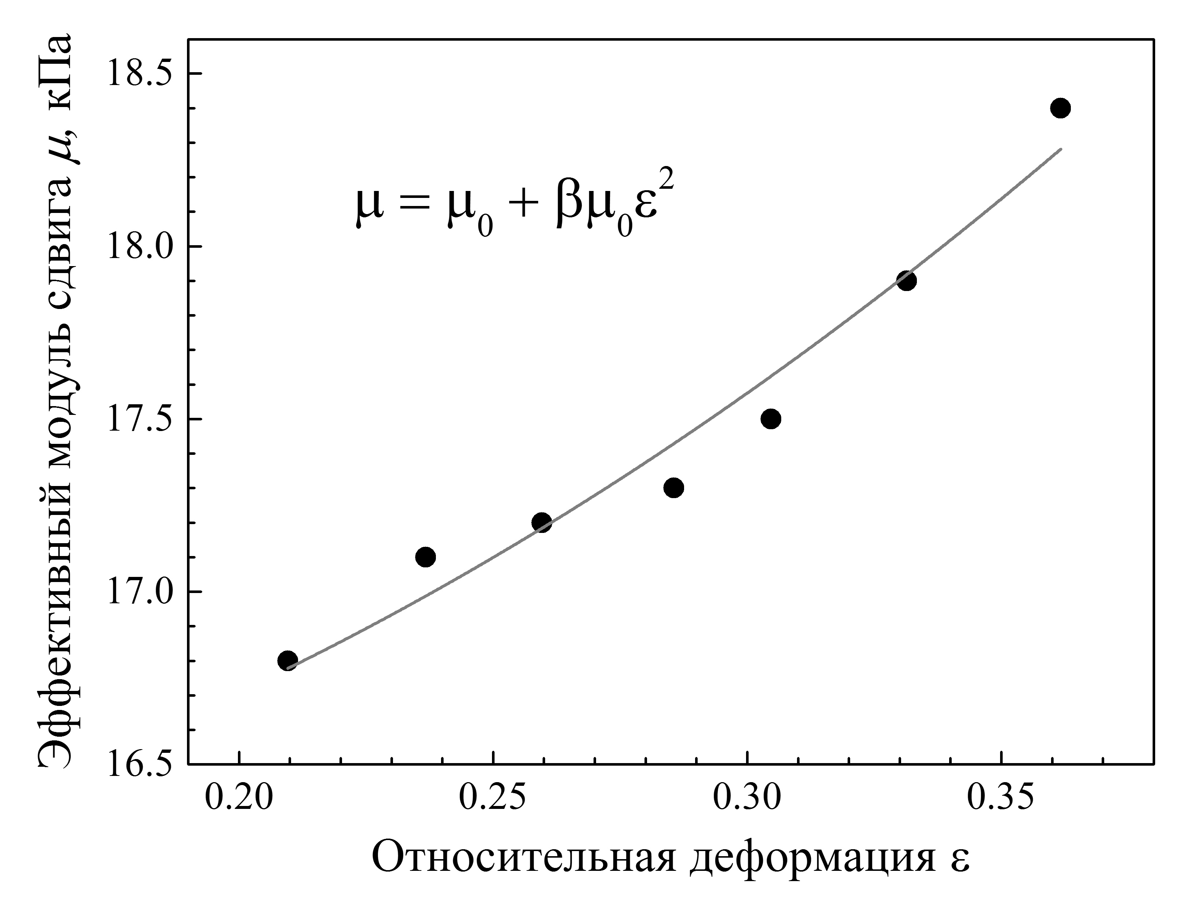
Рис. 1. Схема экспериментальной установки. На вставке: метод возбуждения стоячей сдвиговой волны. |  | Рис. 2. Измеренная динамическим методом зависимость эффективного модуля сдвига от относительной деформации, создаваемой статической нагрузкой

Схема экспериментальной установки приведена на рис. 1. Измерения проведены в резонаторе (1) толщиной L = 1,4 см со сторонами 6,9 и 3,9 см из мягкого полимерного материала пластисола. На основании резонатора закреплена деревянная пластина (2). На другой границе закреплена тонкая пластина (3) из фанеры массой 12,75 г, которая колебалась без проскальзывания вместе с поверхностью слоя. Площадь пластины была равна площади свободной грани. Колебания пластины основания резонатора возбуждались миниатюрным вибратором Brüel & Kjær 4810 (4). Через усилитель MMF LV 103 (5) на вибратор подавалось напряжение синусоидальной формы с генератора сигналов Rigol DG 1062Z (6). Измерения проводились на различных частотах в диапазоне 12–26 Гц с шагом 0,1 Гц. В процессе измерений амплитуда ускорения основания резонатора была фиксированной. Контроль амплитуды основания проводился в соответствии со специально разработанным алгоритмом [2]. Два акселерометра Brüel & Kjær 4374 и 4517 (7) размещались на обеих пластинах и измеряли ускорения этих пластин. Сигналы с акселерометров через усилители Brüel & Kjær 2635 (8) подавались на входы двухканального цифрового осциллографа Tektronix TDS 3032B (9). Сигналы с осциллографа поступали в компьютер, где производилось вычисление отношения амплитуд ускорений. Измерения были проведены при разных статических сдвиговых деформациях резонатора, которые создавались силой тяжести, действовавшей на металлические грузы (11). Металлические грузы крепились на стержнях (10).
На рис. 2 точками представлена экспериментальная зависимость эффективного модуля сдвига от относительной деформации, создаваемой статической нагрузкой. При деформациях более 20% проявляются нелинейные свойства материала. По данной зависимости методом аппроксимации квадратичным полиномом был определен нелинейный параметр 𝛽 = 1,08 ± 0.12 Измерение нелинейного параметра 𝛽 по зависимости статического напряжения, приложенного к одной из пластин, от относительной деформации показало значение 𝛽 = 0,59 ± 0.04.
Измерения показали, что резонансная частота резонатора меняется в зависимости от статической сдвиговой деформации. Уменьшение первой резонансной частоты связано с увеличением массы нагрузки на свободной пластине. При нагрузке более 20% проявляется нелинейность сдвигового модуля упругости пластисола, что приводит к росту резонансной частоты в сравнении с абсолютно линейным случаем [3]. Этот эффект является характерным для пластисола [4]. По зависимости эффективного модуля сдвига от деформации можно определить нелинейный параметр 𝛽.
Исследование выполнено при финансовой поддержке РФФИ в рамках научного проекта № 16-02-00719 а.

Литература
- Андреев В.Г., Крит Т.Б., Костиков В.В., Шанин А.В., Шиндерук С.И. Стоячие сдвиговые волны в резонаторе с неоднородной резиноподобной средой // Акуст. журн. 2011. Т.57. №1. С. 3-12.
- Krit T.B., Andreev V.G., Demin I.Yu. Viscoelastic nonlinear resonator with gas-filled cavities // Acta Acust. united Ac. 2015. V. 101. № 5. P. 915-919.
- Асфандияров Ш. А., Крит Т. Б., Андреев В. Г. Возбуждение стоячих волн в вязкоупругом резонаторе при наличии статической деформации сдвига // Ученые записки физического факультета Московского Университета. 2017. № 5. С. 1750903–1–1750903–4.
- Андреев В.Г., Крит Т.Б., Сапожников О.А. Сдвиговые волны в резонаторе с кубичной нелинейностью // Акуст. журн. 2011. Т. 57. № 6. С.763-770.

